{ Зразок посвідчення втратив чинність на підставі Постанови КМ
N 1097 ( 1097-2010-п ) від 01.12.2010 }
ЗАТВЕРДЖЕНО
постановою Кабінету Міністрів України
від 22 лютого 2008 р. N 65

ЗРАЗОК
посвідчення судді у відставці
Лицьовий бік
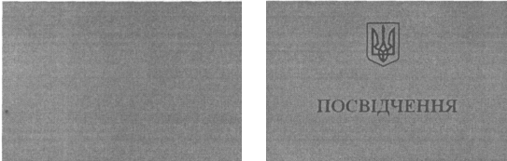
Внутрішній бік
